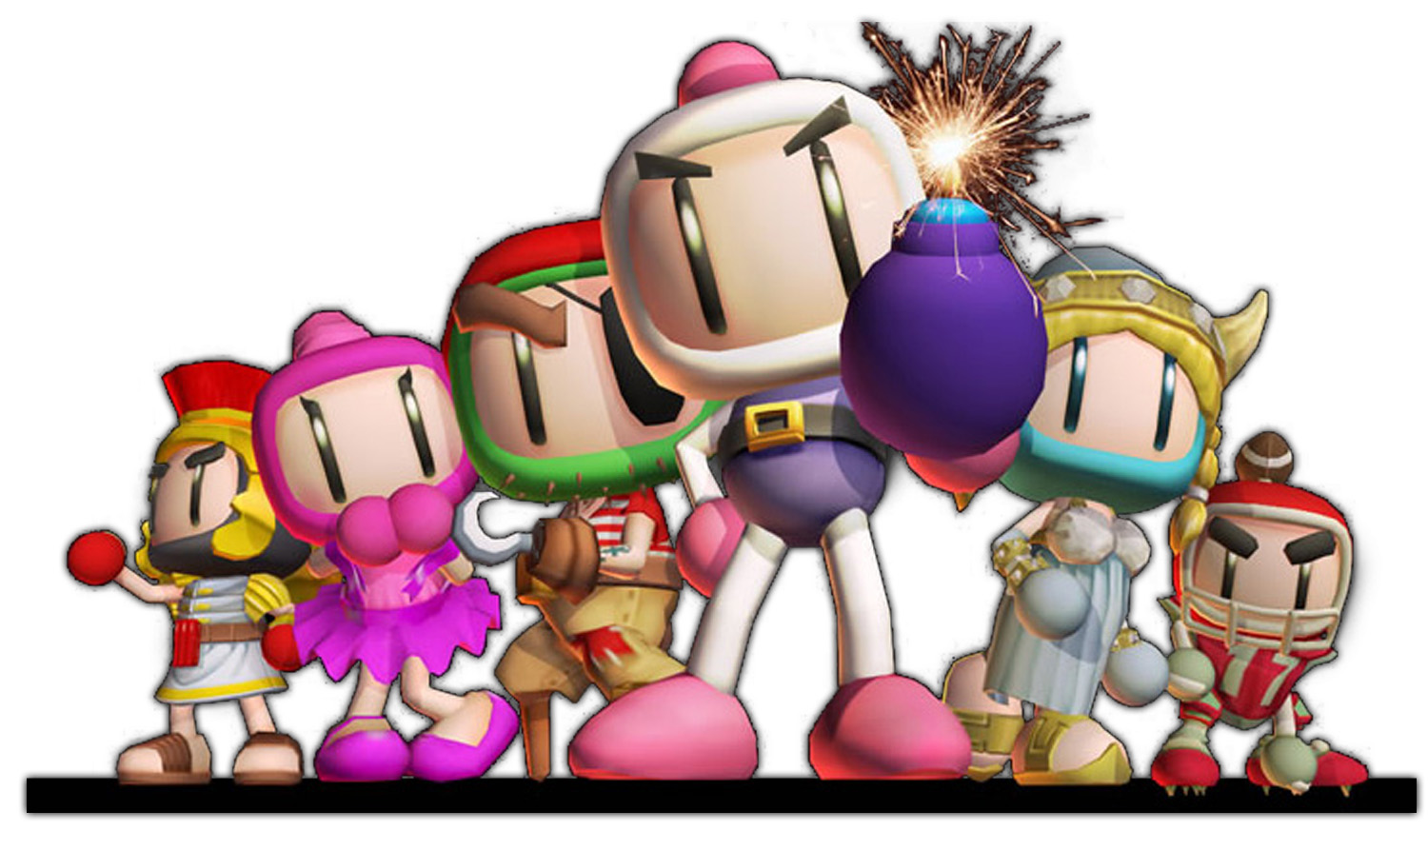
DYNA BLASTER
(BOMBERMAN)
Turniej botów (programów) i ludzi.

Walka do ostatniej bomby.

Zwycięzcy drwią z przegranych.

Nie może Cię zabraknąć.

Wykład otwarty na specjalności Technologie Wytwarzania Oprogramowania.
Czwartek, 29 stycznia 2009 roku, godz. 15:10, sala 6 CW.
Można będzie wziąć udział w rozgrywce. Wymagania: laptop z WIFI (zalecany również długi kabel sieciowy w przypadku problemów z siecią). Zainstalowana Java 1.6. Odblokowane porty UDP I TCP 50000, 50001 oraz przyjmowany broadcast UDP na porcie 50000.

